Муниципальное автономное общеобразовательное учреждение
«Средняя школа № 28 имени Г.Ф. Кирдищева»
Петропавловск-Камчатского городского округа

Внеурочное мероприятие по математике
для учащихся 5 и 6 классов
«Математический КВН»

Составитель:
учитель математики -
Константинова Анна Олеговна

апрель, 2017 год
Цели и задачи:
• развитие интереса к математике;
• развитие логического мышления, быстроты реакции, внимания;
•воспитание чувства ответственности, коллективизма и взаимопомощи;
• применение навыков счёта, развитие умений взаимопроверки, совершенствование умений рационально планировать свою деятельность;
• восприятие математики через мир песен, стихов, рисунков, пословиц и поговорок.

Оборудование:
Презентация, музыка, оценочные листы для жюри (формат А4), ручки и бумага, музыкальное оборудование, проектор, компьютер, экран.

Содержание конкурсов.
При подборе заданий учитывалось:
• развитие творчества от простого к сложному, от общих знаний к предметным;
• умение детей работать в группе;
• умение решать базовые задачи начальной школы;
• индивидуальная ответственность за общий результат.
При составлении конкурсов учитывалась смена деятельности.

Прогнозируемый результат:
• эмоциональные переживания, радость победы, огорчение при поражении, удовлетворение или неудовлетворение собой или другими, т. е. проведённое мероприятие не должно оставить учеников равнодушными;
• изменение в личности ребёнка (появился интерес к предмету, притупился страх перед математикой – это можно будет наблюдать на уроках).
Ход КВН:
Команды садятся на специально отведённые места.
Звучит музыка – позывные КВН

Музыка «Мы начинаем КВН»
Ведущий | - Здравствуйте. Мы начинаем КВН. Кто из вас сможет расшифровать эти буквы?
Зрители | Клуб веселых и находчивых.
Ведущий | Да, действительно, вы должны сегодня проявить свою находчивость, смекалку, внимательность, математические знания и многое другое, что требует эта игра. Итак, начинаем. Давайте познакомимся с командами.  5А - _____________  5Б - ______________  6А - ______________  6Б - ______________  Каждая команда презентует себя, используя домашнюю заготовку (шутки, стихи, плакаты, стенд-ап и т.д.) | Жури оценивает оригинальность, юмор, соответствие теме конкурса.
Ведущий | Итак, мы познакомились с командами. Продолжаем КВН. Первый конкурс – “РАЗМИНКА”.  Каждой команде по очереди задаются вопросы, на которые они должны ответить, на ответ даётся 10 секунд. Если команда не отвечает или дает неверный ответ, то может ответить другая команда при поднятой руке. Ответы, которые будут выкрикиваться, не принимаются.
Музыка «Быстрая, ритмичная» - фоном
Ведущий по одному вопросу каждой команде по очереди | 1 Петух, стоя на одной ноге весит 5кг. Сколько он будет весить, стоя на двух ногах? (5кг)  2 На руках 10 пальцев. Сколько пальцев на 10 руках? (50)  3 У родителей 6 сыновей. Каждый имеет сестру. Сколько всего детей в семье? (7)  4 Тройка лошадей пробежала путь 30км. Сколько пробежала каждая лошадь? (30км)  5 Какое число приказывает? (Три)  6 Сколько единиц в дюжине? (12)  7 Сколько разных букв в названии нашей страны? (5)  8 Катались 2 сына на трёхколёсных велосипедах, и их отец – на двухколёсном велосипеде. Сколько всего было колёс?(8)  9 Дед, бабка, внучка, Жучка, кошка, мышка тянули-тянули и вытянули репку. Сколько глаз смотрело на репку?(12)  10 Какие два числа, если их перемножить, дают такой же результат, что и при их сложении? (2 и 2)  11 Из-под забора видно 6 пар лошадиных ног. Сколько этих животных во дворе? (3) (6*2/4=3)  12 Сколько лет двадцатилетнему человеку было 4 года назад? (16) | Жюри выставляет оценки в специальных оценочных листах. (количество баллов = количеству правильных ответов)
Музыка «Быстрая, ритмичная» - фоном
Ведущий | Продолжаем КВН и следующий, второй, конкурс – “РЕШАЕМ ВМЕСТЕ”.  Каждой команде предлагается решить пример. Команда самостоятельно выбирает тактику своих действий таким образом, чтобы решить быстро и правильно. Время ограничено – одной минутой.  (1218 : 3 + 3785 · 68) · (371 + 23 · 78 – 2165)  Ответ: 0 | Жюри выставляет оценки в специальных оценочных листах. (оценивается скорость, слаженность)
Ведущий | Ребята, скоро перед вами развернется новый предмет, который намного сложнее математики… Этот предмет – геометрия… Подготовьтесь к нему заранее морально с помощью нашей сценки от старшеклассников.
Сценка «Контрольная работа по геометрии» | На сцене расположены две парты друг за другом, за партами сидят 4 человека (2 мальчика и 2 девочки) + учитель за столом на против.
Учитель | Заходит в класс, раздает контрольные работы | «О, боже, дай мне сил!»
1 ученик | Падает на колени и молится | «О, боже, дай мне сил!»
2 ученик | Видит контрольную работу, хватаются за сердце | «Мое сердце остановилось»
3 ученик | Дергает соседа по парте за рукав | «Помоги мне»
4 ученик | Лезет под парту с телефоном и начинает разговаривать по нему «Алло, это репетитор по математике» | «Позвони мне, позвони»
1 ученик | Смотрит на часы | «Полчаса, полчаса» (гр. «Тату»)
Все ученики | 1-ая парта разворачивается, идет бурное обсуждение | «Я оглянулся посмотреть, не оглянулась ли она»
Все ученики | Ищут шпоры | «Ау, ау, ау»
Все ученики | Вытаскивают их, молятся, целуют | «Ты здесь»
Все ученики | Чувствуется волнение в классе | «5 минут»
Учитель | Берет 1 работу, смотрит, ученик хватается за голову, потом учитель возвращает | «Выхода нет»
Учитель | Собирает контрольные | «5 минут»
Все ученики | ученики встают, потягиваются, радостные убегают из класса | «Я свободен»
Музыка «Капитаны»
Ведущий | Конкурс - “КАПИТАНЫ” | Звучит музыка к конкурсу капитанов.
 | Капитанам предлагается разгадать ребусы. На решение каждого ребуса дается 30 секунд. Ответы на все ребусы капитаны записывают на листе, после чего сдают листы жюри. | Жюри оценивает капитанов (правильность)
Музыка «Быстрая, ритмичная» - фоном
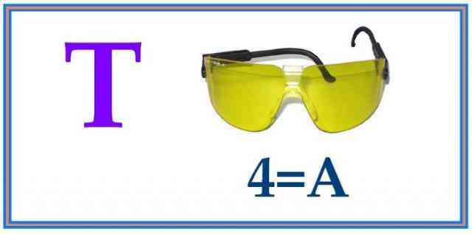
1.Ответ: точка.

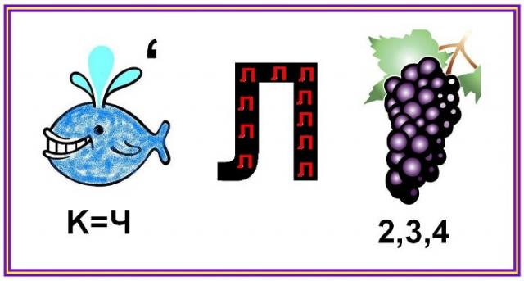
2. Ответ : Чиполлино

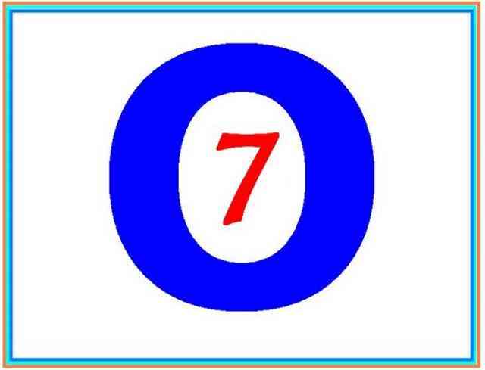
3. Ответ: восемь



4. Очень трудный – можно дать 2 бала. Ответ Тротуар

Музыка «Быстрая, ритмичная» - фоном
Ведущий | Конкурс «Числа в пословицах, поговорках, загадках».  Участникам конкурса надо назвать как можно больше пословиц, поговорок и загадок, в которых встречаются числа. Конкурсанты поочерёдно называют пословицы и поговорки и получают по 1 баллу за каждый ответ. Играем на выбывание: команда, не дающая ответ, выбывает из гонки. | Жюри считает баллы (количество поговорок, пословиц, загадок = количество баллов)
Музыка «Быстрая, ритмичная» - фоном
Ведущий | Конкурс болельщиков  Болельщикам предлагается из слова АРИФМЕТИКА составить как можно больше других слов (нельзя использовать только имена и фамилии людей) | Жюри подводят итоги игры
Ведущий | Спасибо большое командам за игру.  Удачи и новых достижений в математики.  Награждение по конкурсу состоится на общешкольной линейке.

